社團法人台北市地政士公會 函
……………………………………………………… 裝 ……………………………… 訂 ……………………………… 線 ………………………………………………………
公會成立日期：民國80年10月12日 公會立案字號：臺北市政府北市社自字第044號
法人登記日期：民國101年03月23日 法人登記字號：臺灣士林地方法院101證社字第072號
會址：台北市中山區建國北路一段156號9樓
電話：(02)2507-3305
傳真：(02)2507-2205
電子信箱：society@ms34.hinet.net
受文者： 貴會員
發文日期：中華民國106年5月26日
發文字號：106北市地公(9)字第0832號(E:1060009)
速別：
密等及解密條件：
附件：

主旨：本會為遴選參加106年第35屆全國地政盃歌唱比賽之選手代表(預計2名)，特公開舉辦比賽。 台端如有興趣及意願代表者，歡迎依式(如下報名表)傳真本會登記參加，請 查照。
說明：本會預定舉辦之旨揭歌唱比賽選手代表遴選活動簡介如下：
- 舉辦日期：106年8月22日(星期二)晚上6:00
- 舉辦地點：台北國軍英雄館1樓宴會廳
- 評選辦法：由當日遴選活動現場在座每位會員同業投票
決定，錄取得票總數排行第1、2名者。
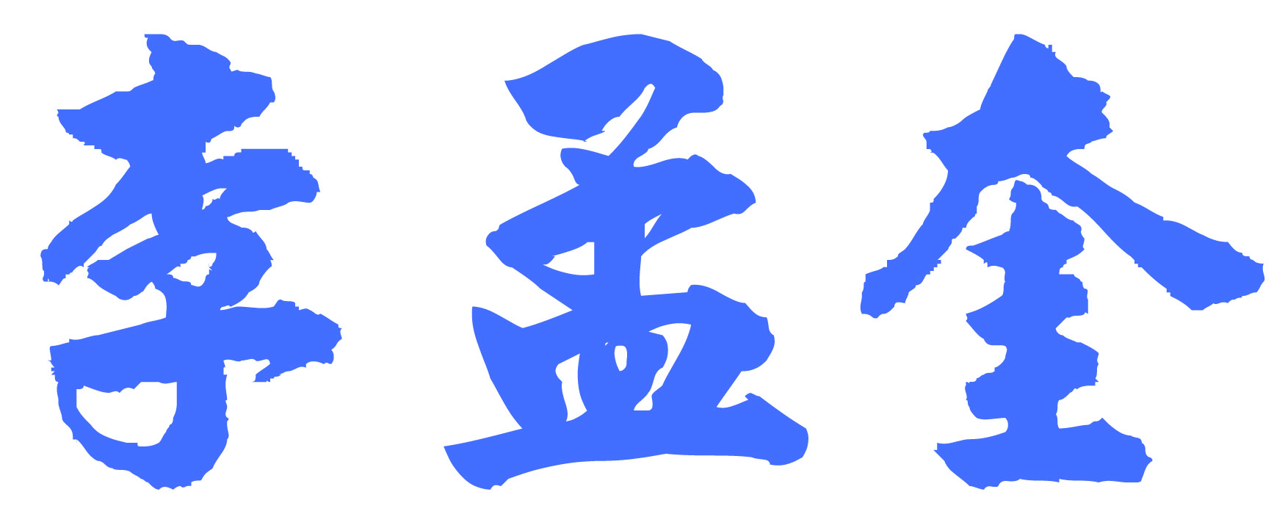
正本： 本會會員
理事長
報名表 (傳真專線：2507-2205)
本人願代表公會參加106年第35屆全國地政盃歌唱比賽之選手遴選活動，擬參賽歌曲： (請自行填寫)。
會籍編號： 參賽者姓名：
行動電話：
附註：歡迎有意願參賽者惠於106年7月31日前，儘速填具本表並傳真本會，以利安排後續相關作業。

